Отчет по лабораторной работе 2

1 Постановка задачи

В процессе выполнения лабораторной работы необходимо выполнить следующие задачи:

1. Откопировать проект ЛР1.2 в отдельный.

2. Добавить jar библиотеку в локальный репозиторий maven. Подключить ее как зависимость и продемонстрировать работу.

3. Сделать родительский проект и два дочерних с помощью maven. Один дочерний зависим от другого.

2 Выполнение

Задание 1

В локальном репозитории создана jar библиотека с классом Strings.

Листинг . Листинг Strings

public class Strings {

public static String str = "lib1";

}

Листинг. Листинг класса App

package org.example;

import ru.rsatu.libs.Strings;

public class App

{

public static void main( String[] args )

{

System.out.println("Библиотека Strings: " + Strings.str);

}

}

Задание 2

Был создан родительский проект. Далее создан первый дочерний проект, к которому

подключена зависимость joda-time. Потом создан второй дочерний проект, в котором

используется joda-time.

В pom родительского проекта добавлена секция modules для подключения первого

дочернего проекта.

Листинг. Секция modules родительского проекта

<modules>

<module>subProject1</module>

</modules>

В первый дочерний проект добавлены modules и parent.

Листинг. Modules и parent lab2_3

<parent>

<artifactId>lab2_3</artifactId>

<groupId>org.example</groupId>

<version>1.0-SNAPSHOT</version>

</parent>

<artifactId>subProject1</artifactId>

<version>1.0-SNAPSHOT</version>

<modules>

<module>subProject3</module>

</modules>

Ко второму дочернему проекту добавлена секция parent.

Листинг. Секция parent

<parent>

<groupId>org.example</groupId>

<artifactId>subProject1</artifactId>

<version>1.0-SNAPSHOT</version>

</parent>

Листинг 11. Листинг subProject3

import org.joda.time.LocalDateTime;

public class SubProject3 {

public static void main( String[] args )

{

LocalDateTime time = new LocalDateTime();

System.out.println("Проверка работы библиотеки joda-time из родительского

проекта");

System.out.println(time);

}

}

3 Результаты выполнения

В результате выполнения первого задания с помощью joda-time выведены текущие дата и время, также был запущен простой тест для демострации работы подключенной библиотеки JUnit.

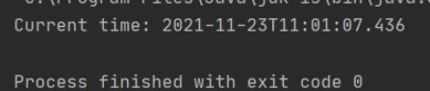

В результате выполнения второго задания было получено содержимое библиотеки, созданной в локальном репозитории.

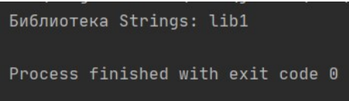

В результате выполнения третьего задания с помощью joda-time (добавленного к первому дочернему проекту) во втором дочернем выведены дата и время

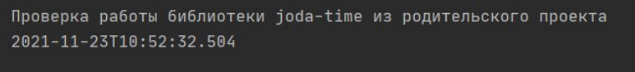

Вывод

В результате выполнения лабораторной работы мы познакомились с maven. Научились создавать проект с помощью maven, подключать локальные и внешние зависимости, а также создавать зависимости между родительским и дочерними проектами